«Я горжусь!»

Мы должны знать и помнить героическое прошлое своих предков. Мне очень хочется, чтобы как можно больше людей стали интересоваться своей родословной, чтобы записывали истории, которые могут рассказать наши бабушки и дедушки о своих родителях. Их воспоминания бесценны также как и награды моих прадедов.

Я уверен, что в каждой семье есть что-то памятное, святое и дорогое для каждого. Сохраняя и оберегая, помня и гордясь всем тем святым, что есть в нашей семье, мы с братом учимся беречь и любить то, что имеем: свою страну, свой дом, свою семью, свою школу. А еще этим мы учимся быть достойными памяти предков. «Тот, кто не знает своего прошлого, не достоин будущего» - это должен помнить каждый.
С каждым годом мы всё дальше и дальше уходим от времён войны. И ещё многие поколения будут восхищаться героизмом людей, боровшихся с фашизмом. Мою семью война тоже не обошла стороной. Обе мои прабабушки работали в тылу, не покладая рук, зарабатывали Победу. Моя прабабушка Иванченко Л.Г. – ветеран ВОВ как труженик тыла. Я горжусь тем, что мои прадеды с честью прошли все испытания, которые выпали на их долю. Как и многие советские люди, они мужественно воевали, защищая свою Родину, героически трудились, помогая приблизить Победу.
Я горжусь моим прадедушкой Дворцовым Михаилом Николаевичем (1916 г. – 1960 г.). Он был старшим сержантом, служил в артиллерии, был командиром транспортного отделения. 27.11.1941 имел ранение правой пяточной области, а 15.02.1944- слепое осколочное ранение средней трети левого предплечья. В 1945 г. ему была присвоена 2 группа инвалидности, хотя ему было только 29 лет. Его награды: Медаль "За оборону Сталинграда" (4 марта 1944г), Медаль "За победу над Германией" (вручена 06.11.1946), Медаль "За боевые заслуги" (вручена 15.01.1947г.) После окончания войны работал комбайнером в Октябрьской МТС Октябрьского района Каменской области (ныне Ростовской). В сентябре 1956г. был участником Всесоюзной Сельскохозяйственной Выставки в г. Москва (как лучший комбайнер Октябрьского района)
Я также горжусь другим моим прадедушкой Иванченко Григорием Ивановичем (01.09.1923г. – 28.06.1985г.). Он был старшим сержантом, командиром отделения разведки 570 стрелкового полка 227 стрелковой дивизии. Был награжден медалью "За Отвагу" ( 30.6.1944г.), медалью "За Отвагу" ( 22.11.1944г.), орденом «Отечественная война 2 ст.» (28.04.1945г.), медалью "За победу над Германией" (09.05.1945г.). Входил в состав действующей армии по 3 сентября 1945г. Был демобилизован 6.12.1945г. Все эти награды моих прадедушек – это святая память для нас, мы их свято храним.
Чем больше и чем чаще смотрю я на эти бесценные наши семейные реликвии, тем все величественнее представляется для меня титанический подвиг, совершенный нашим народом, включая моих прадедов. С благоговением, затаив дыхание, прикасаюсь я к их наградам и документам того военного времени, к этим реликвиям нашей семьи. Храня «эти ценности», мы проявляем дань уважения к прошлому своих предков. Это вызывает у меня чувство гордости за то, что мои прадедушки были непосредственными свидетелями и участниками тех великих событий. Глядя на наши семейные реликвии, невольно задумываешься: «А смог бы я вот так пережить все это? Сражаться за свою Родину, не жалея своей жизни?» И невольно делаешь главный вывод, что фашизм – это что-то страшное, что приносит насилие, войну, зло и уничтожение людей.

Источники информации:
Семейные документы
Семейные фотографии
Письмо из архива г.Москва

Приложения 1, 2
Приложение 1

Дворцов Михаил Николаевич (1916 г. – 1960 г.)

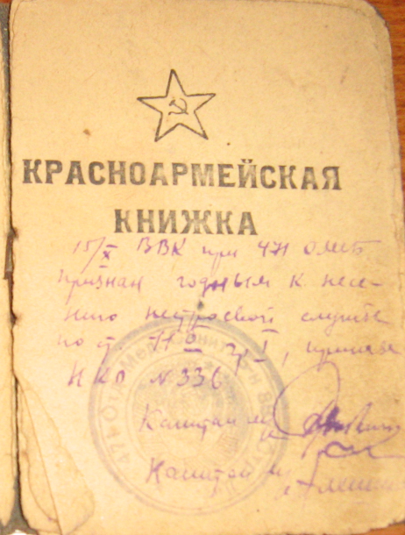
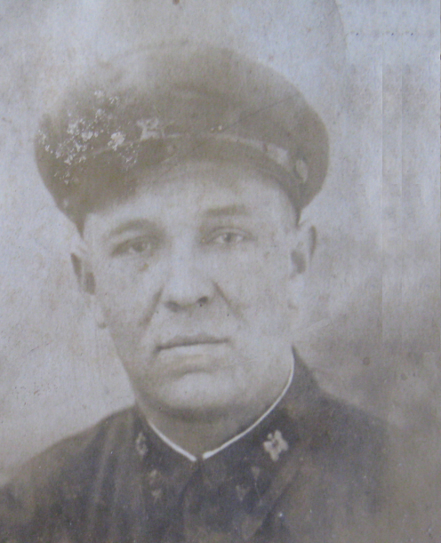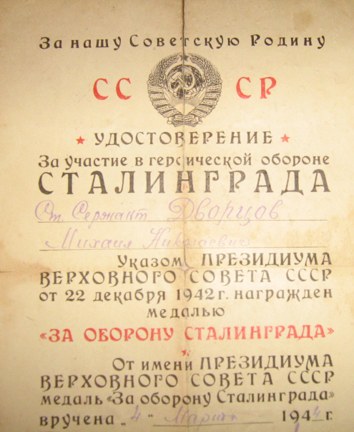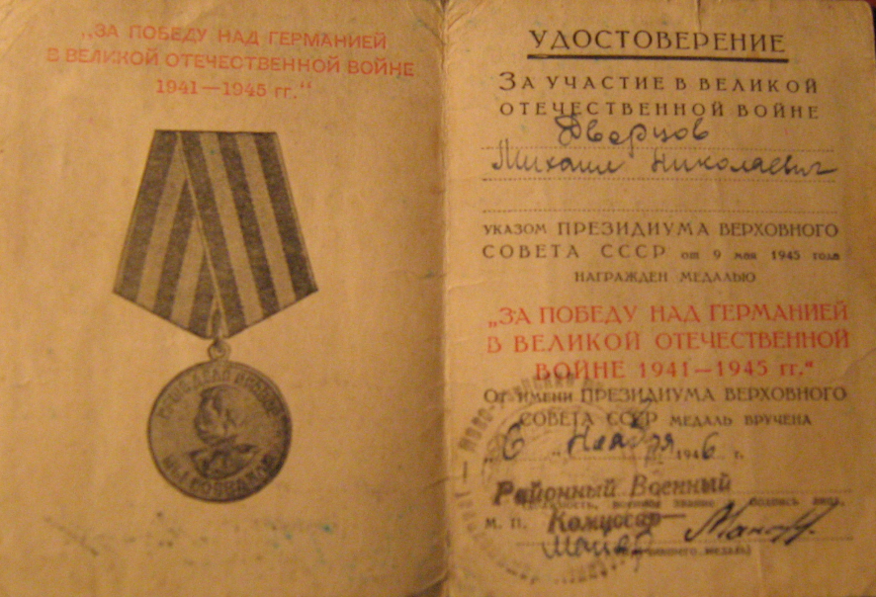
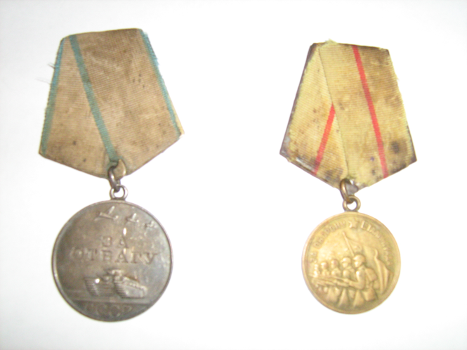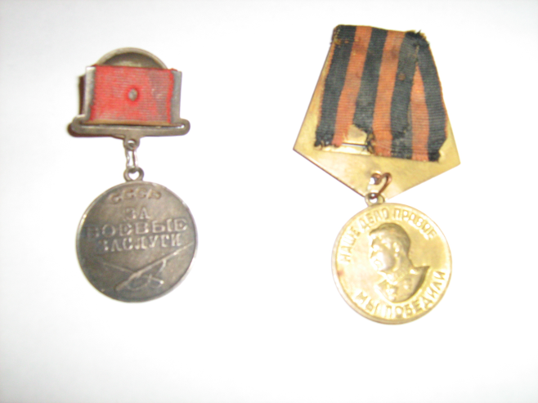
Медали: "За отвагу", "За оборону Сталинграда", "За боевые заслуги", "За победу над Германией"
Приложение 2

Иванченко Григорий Иванович (1923 г. – 1985 г.)
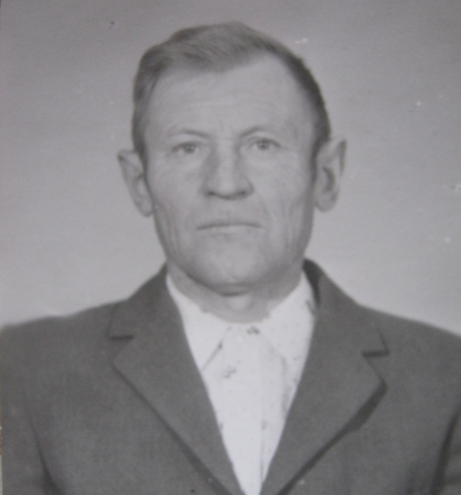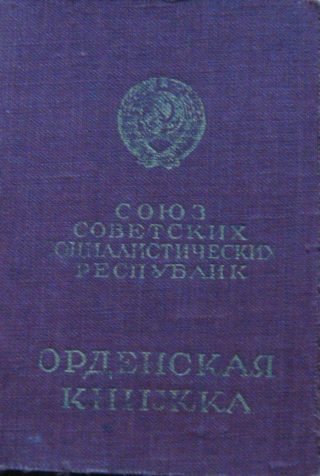
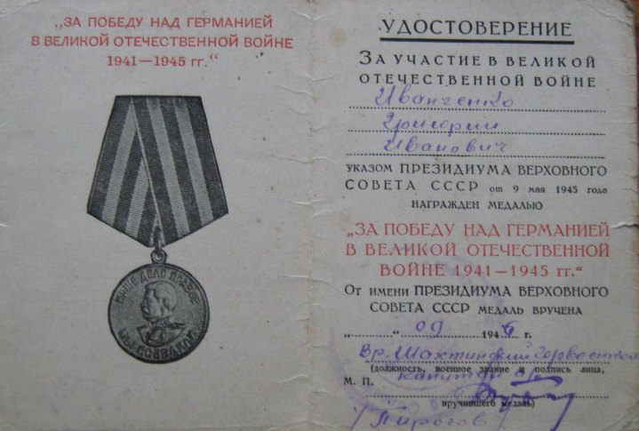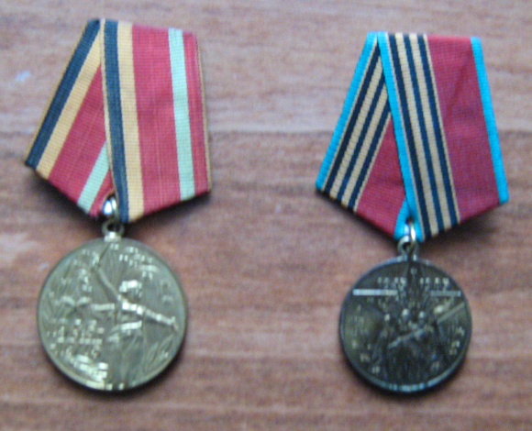
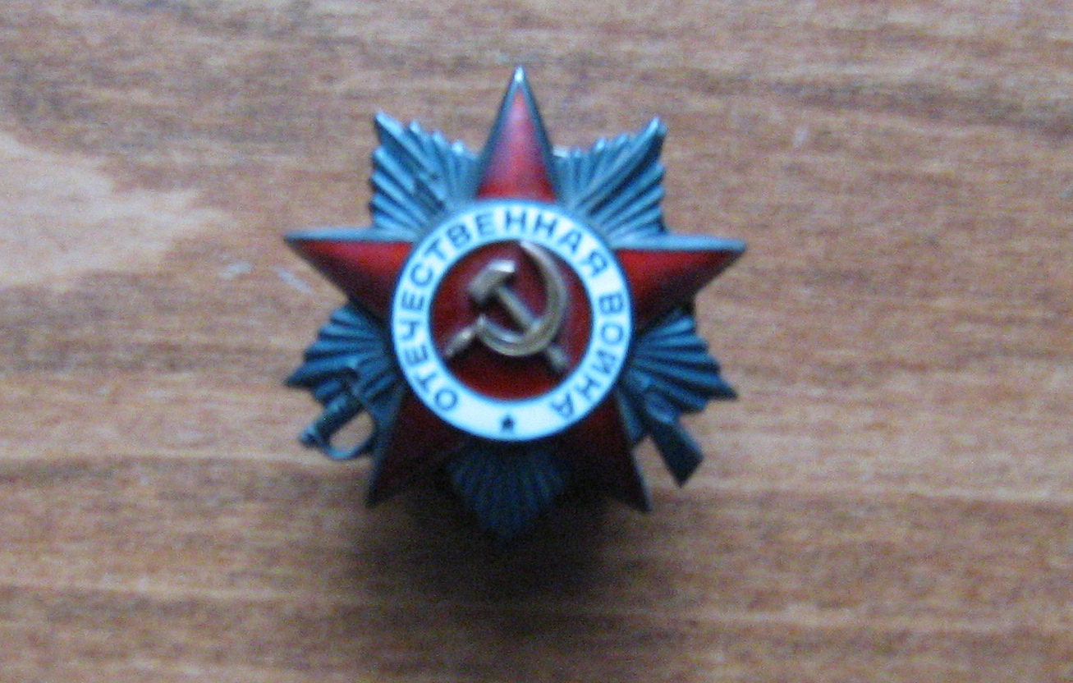
Орден Отечественной войны II степени

